Dzień 4 – Symbole narodowe – FLAGA
(kształtowanie tożsamości narodowej, budzenie przywiązania do swojego kraju).
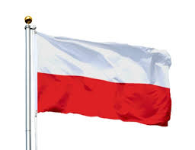
- Dzisiaj poznamy czym są symbole narodowe Polski. Zapraszam was do obejrzenia filmu. Uważnie oglądajcie i słuchajcie.
https://www.youtube.com/watch?v=xQk8p7XY23A

- Proszę o pokazanie dziecku gdzie leży na mapie Warszawa i powiedzenie czym jest stolica Polski.
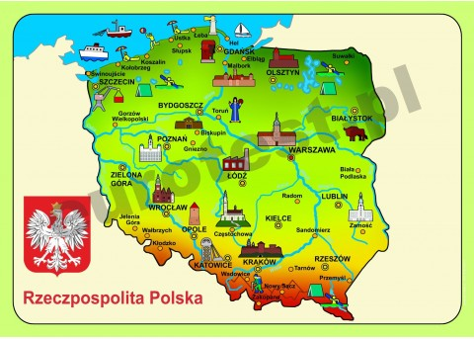
- A teraz proszę o pokazanie ilustracji i opowiedzenie o przedstawiających najbardziej znanych miejsc w Warszawie.

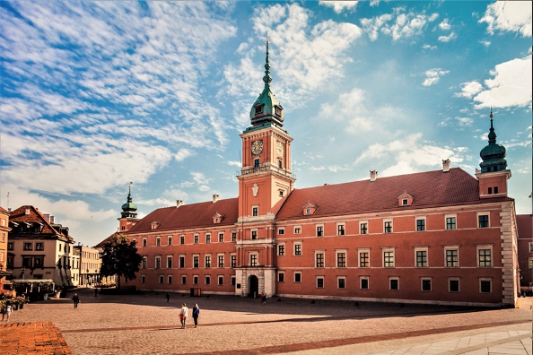
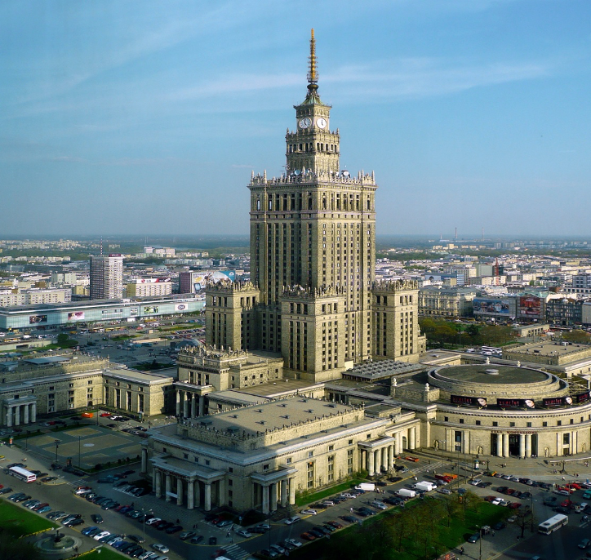
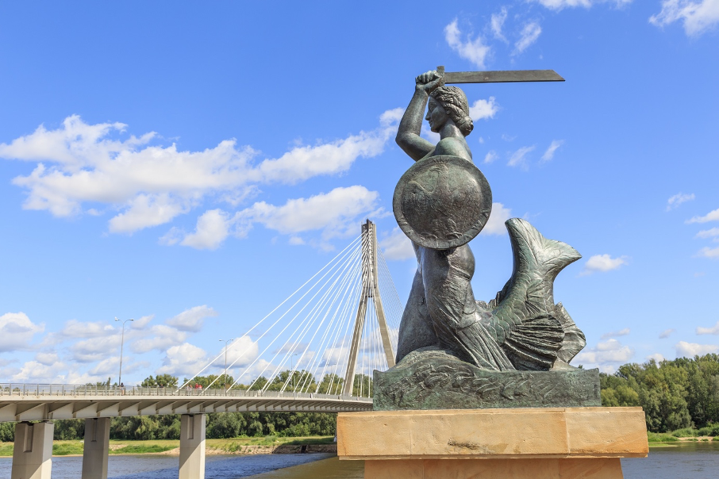

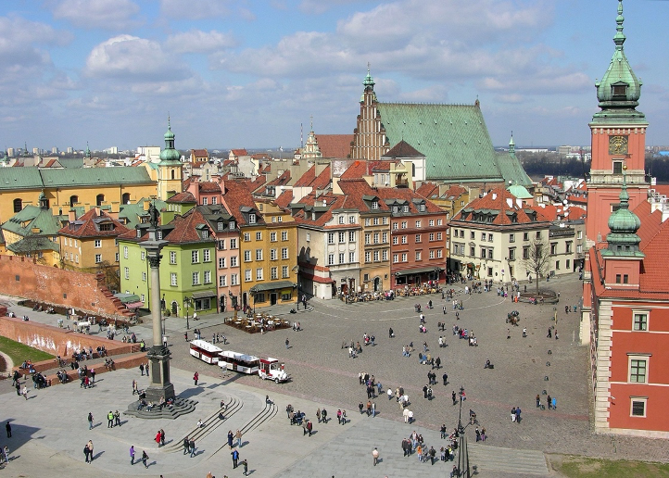
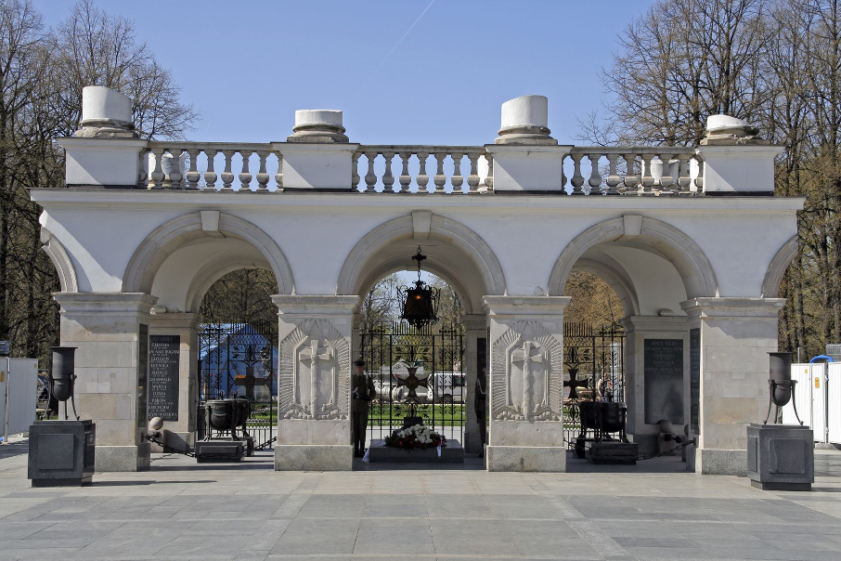
- Zamek Królewski, Pałac Kultury i Nauki, Syrenka Warszawska, Stare Miasto, Grób Nieznanego Żołnierza.
- Teraz czas na zabawę ruchową „Most”.
Rodzic rozkłada na dywanie sznurek, wstążkę (w różnych kierunkach). Zadaniem dziecka jest przejść po nim stopa za stopą tak jak po moście, by nie spać do rzeki.

- A teraz poproście dziecko aby wygodnie usiadło i wysłuchało legendy. „Wars i Sawa”
W. Chotomskiej.
Wars i Sawa
Wanda Chotomowska
Dawno, bardzo dawno temu nad brzegiem Wisły mieszkał młody rybak Wars.
Któregoś dnia, gdy szedł nad rzekę, by zanurzyć sieci usłyszał piosenkę:
Siedem fal mnie strzeże
i siedem błyskawic.
Kto się ich nie lęka
niech się tutaj zjawi.
Piosenkę śpiewała dziewczyna. Głos miała tak piękny, słodki i dźwięczny, że Wars nie zawahał się ani chwili:
– Nie boję się niczego!- zawołał. Wskoczył do swojej łodzi i popłynął. Ledwo jednak odbił od brzegu, rozpętała się straszliwa burza.
-Roztrzaskamy ci wiosła!- syczały błyskawice.
-Porwę twoje sieci na strzępy! -ryczał wicher.
-Zatopimy łódź! -groziły fale.
Ale Wars płynął tak szybko, że ani wicher, ani fale, ani błyskawice nie mogły go dogonić. Kiedy był już na środku rzeki, wśród wzburzonych fal ujrzał dziwną postać: pół rybę, pół dziewczynę. Była to syrena. Zdziwił się Wars. Podpłynął bliżej. Wyciągnął rękę. Syrena podała mu tarczę i miecz. I nagle… zamieniła się w piękną dziewczynę.
-Na imię mam Sawa -powiedziała. - Teraz ty broń mnie, rzeki i miasta.
A potem było jak w bajce:
Żyli długo i szczęśliwie
dzielny Wars i piękna Sawa.
Rosło miasto nad Wisłą,
dzielna, piękna Warszawa.
Fale płyną jak dawniej…
Wiatr powtarza piosenkę.
-Jaki herb ma Warszawa?
-Syrenkę!
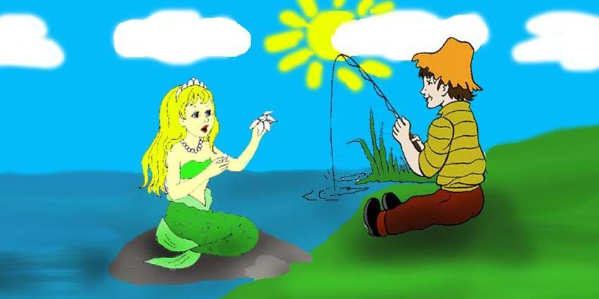
- Rozmowa na temat legendy:
- Jak miał na imię rybak?
- Jak miała na imię dziewczyna, którą postanowił uratować rybak?
- Jak wyglądała dziewczyna?
- Co straszyło rybaka?
- Co Wars dostał od dziewczyny?
- Jakie miasto założyli Wars i Sawa?
- Nad jaką rzeką powstało miasto Warszawa?
- Zapraszam teraz kart pracy 2.26 – zadaniem dziecka jest kolorowanie flagi Polski zgodnie ze wzorem.
Zadanie dla dzieci chętnych -
Proszę o wydrukowanie. Do wykonania zadania będą potrzebne farby. Dziecko macza palca w odpowiednim kolorze i go odbija.
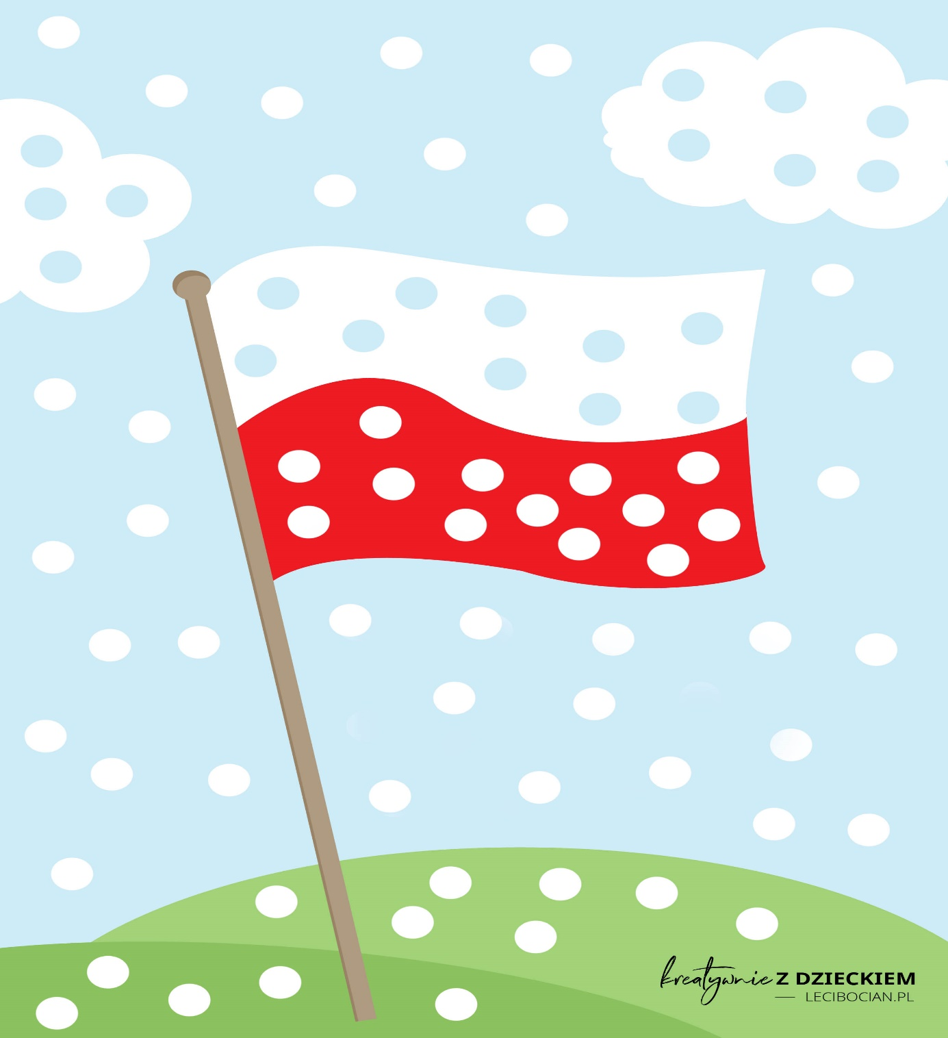
Udanej zabawy życzy Pani Madzia i Pani Beata.

